

Tc.:21 v ide Cobboraçlo: 229
E .t |  | :
t.: | ::! | _u _

PREFEIT\JRA DE G UARULHOS
SECR ETAfllA M U N laPAL DE EDUCAÇÃO
Porta ria n" 01/2015 e Portaria nt 52/2019

INSTITUTO SOCIAL E E DUCACIONAL ADONAI

Quadro de Horária Administrativo - 2025

Fone: 112229-7447
.._
Q)
e e co
ü
(/)

E
co
u
E
o
ü
o

""O
co
N
co
:!:::::

O'>
o
t..,-. ·--·=- \ -.·- ., fio - : :; Çitr,9·hor,rla di rlá ;..;·.· '-l• fefrà:.;:\, \j:a•.felrn ;::ç, 1 _4l fefnl '; r ,·:., - feira . - 61 (i?fr.t ....
07:00 h12.00 07;00 h 12:00 ' 07:00 h 12:00 07;00 as UJOO 01.:00 a 12 :00
1 Simone Aparecida Desiderio 8h48

13:12 ls 17.00 '1l:12 l17:00 ll:ll.b 17:00 13:12 à1 17:00 U :Jl 17:00
1 Sílvia Machado Bh48 07:00 h13:12 07'J)O ls U:U 07;00ü 13:12 C17:00 às 13:12 07.CIUs 13:12
-
U :24 à' 17:00 14:2' às 17:00 14:24 às 17:00 14:24 às 17:00 1A:.24 h t7
'
Gislene Carin Pereira
Bh48
07:0CUs 13:12 07:00 h U :12 07:00 li13:12 07:00 às U:12
07:00 h 13:12
L+-:.:..Cs:zrJWO 14:2Us 17:00 1 4:2& h 17:00 14:24 às 17:00 l':l41s 17:00!4.:2& às 17:00
L.et cia Johnson da Silva Santos 8h48 - 07:00 às 12:00 07:00 h 12:00 07:00 is 12.-00 07:00 b 07:00 1s 12:00
-
' - U:121s 17:00 n:u 1 11:00 13:12.b 17:00 13:12 às 17:00 13:12 .b 17:00
.la Hei.ena Gonçalves Ernesto 8h48 -
07:00 h12:00 07:00 h 12:00 07:00 às12:00 07:00 às 12.00 07:00 h ll.1XJ
. - - .
13:12h 17:00
13:121111:00
.1.3:12 is 17:00 13: 1 2 às 1 7:00 13 .12 h 17:00

C!5:·O dft:::r'µ},r.ua em mais dr uma uni de: ( )slm ( x )nllo

1··
Qnildi'de .·

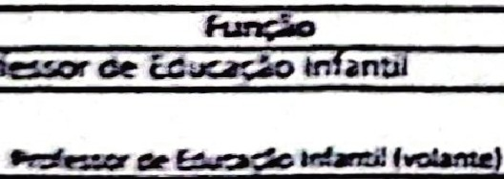
24
3 .1 .·

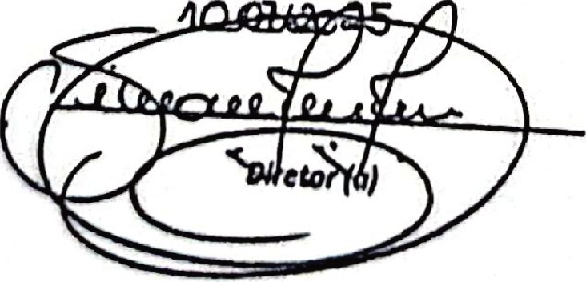
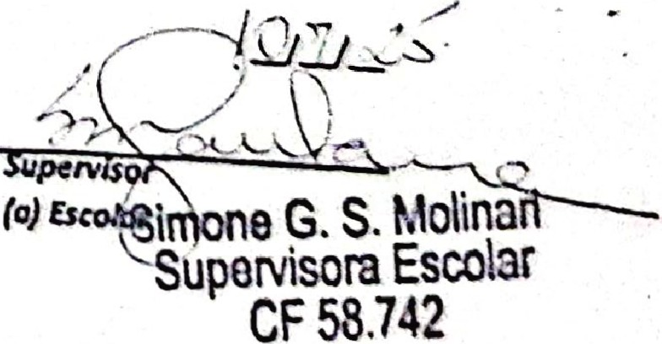
. QJ.al.jo.lS
ôY'J;J



